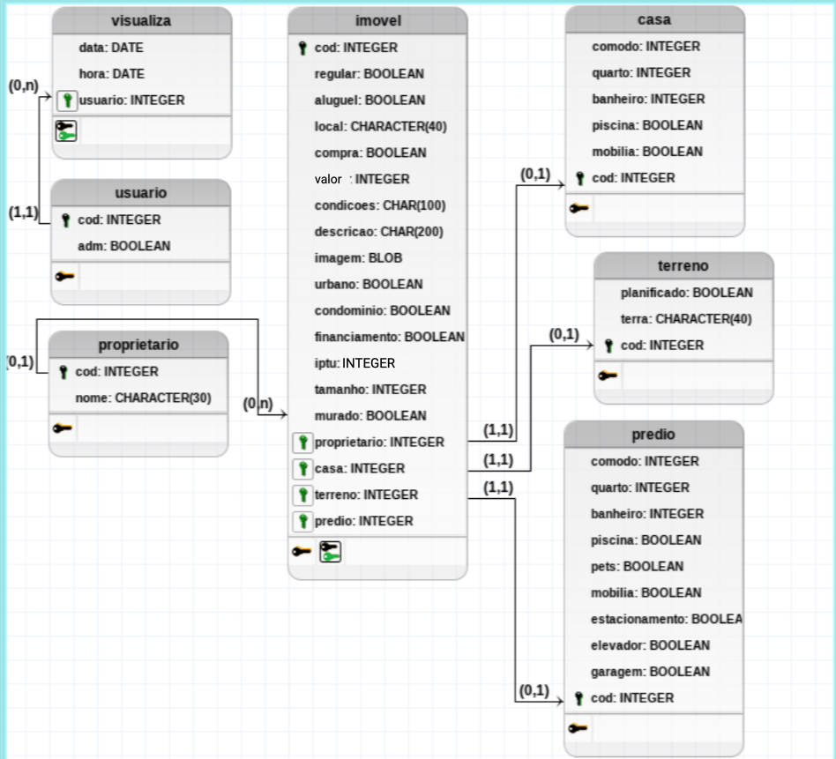

Proponente: Giulia Guizzo Baladão Santos

Turma: 2B

Título do sistema: Sistema de gerenciamento e vendas de corretor de imóveis

Nome fantasia: Baladão corretor de imóveis

**Dicionário de dados**

Proponente: Giulia Guizzo Baladão Santos

Turma: 2B

Título do sistema: Sistema de gerenciamento e vendas de corretor de imóveis

Nome fantasia: Baladão corretor de imóveis

TbImovel

| **Nome** | **Descrição** | **Tipo** | **Tamanho** | **Nulo** | **Regra (check)** | **Chave** | **Default** | **Unique** |
| --- | --- | --- | --- | --- | --- | --- | --- | --- |
| cod | Armazena o código do imóvel, auto incrementado | Inteiro | -- | Não | -- | PK | -- | Sim |
| regular | Armazena se o imóvel está regular ou não | Boolean | -- | Não | -- | -- | -- | Não |
| aluguel | Armazena se o imóvel está para aluguel | Boolean | -- | Não | -- | -- | -- | Não |
| local | Armazena a localização do imóvel | Caracter | 40 | Não | -- | -- | -- | Não |
| compra | Armazena se o imóvel está para compra | Boolean | -- | Não | -- | -- | -- | Não |
| valor | Armazena o valor do imóvel | Inteiro | -- | Não | -- | -- | -- | Não |
| condicoes | Armazena as condições do imóvel | Caracter | 100 | Não | -- | -- | -- | Não |
| descricao | Armazena a descrição do imóvel | Caracter | 200 | Sim | -- | -- | -- | Não |
| imagem | Armazena a imagem do imóvel | Imagem | -- | Não | -- | -- | -- | Sim |
| urbano | Armazena se o imóvel é urbano ou não | Boolean | -- | Não | -- | -- | -- | Não |
| condominio | Armazena se o imóvel está dentro de um condomínio | Boolean | -- | Não | -- | -- | -- | Não |
| financiamento | Armazena se o imóvel está para financiamenão | Boolean | -- | Não | -- | -- | -- | Não |
| iptu | Armazena o valor do IPTU do imóvel | Inteiro | -- | Não | -- | -- | -- | Não |
| tamanho | Armazena o tamanho do imóvel | Inteiro | -- | Não | -- | -- | -- | Não |
| murado | Armazena se o imóvel é murado ou não | Boolean | -- | Não | -- | -- | -- | Não |
| proprietario | Armazena o código do proprietário | Inteiro | -- | Não | -- | FK | -- | Sim |
| casa | Armazena o código da casa | Inteiro | -- | Sim | -- | FK | -- | Sim |
| terreno | Armazena o código do terreno | Inteiro | -- | Sim | -- | FK | -- | Sim |
| predio | Armazena o código do prédio | Inteiro | -- | Sim | -- | FK | -- | Sim |

TbCasa

| **Nome** | **Descrição** | **Tipo** | **Tamanho** | **Nulo** | **Regra (check)** | **Chave** | **Default** | **Unique** |
| --- | --- | --- | --- | --- | --- | --- | --- | --- |
| cod | Armazena o código do imóvel, auto incrementado | Inteiro | -- | Não | -- | PK | -- | Sim |
| comodo | Armazena quantos cômodos o imóvel possui | Inteiro | -- | Não | -- | -- | -- | Não |
| quarto | Armazena quantos quartos o imóvel possui | Inteiro | -- | Não | -- | -- | -- | Não |
| banheiro | Armazena quantos banheiros o imóvel possui | Inteiro | -- | Não | -- | -- | -- | Não |
| piscina | Armazena se o imóvel possui piscina ou não | Boolean | -- | Não | -- | -- | -- | Não |
| mobilia | Armazena se o imóvel possui mobília ou não | Boolean | -- | Não | -- | -- | -- | Não |

TbTerreno

| **Nome** | **Descrição** | **Tipo** | **Tamanho** | **Nulo** | **Regra (check)** | **Chave** | **Default** | **Unique** |
| --- | --- | --- | --- | --- | --- | --- | --- | --- |
| cod | Armazena o código do imóvel, auto incrementado | Inteiro | -- | Não | -- | PK | -- | Sim |
| planificado | Armazena se o terreno é planificado ou não | Boolean | -- | Não | -- | -- | -- | Não |
| terra | Armazena o tipo de terra do terreno | Caracter | 40 | Não | -- | -- | -- | Não |

TbPredio

| **Nome** | **Descrição** | **Tipo** | **Tamanho** | **Nulo** | **Regra (check)** | **Chave** | **Default** | **Unique** |
| --- | --- | --- | --- | --- | --- | --- | --- | --- |
| cod | Armazena o código do imóvel, auto incrementado | Inteiro | -- | Não | -- | PK | -- | Sim |
| comodo | Armazena quantos cômodos o imóvel possui | Inteiro | -- | Não | -- | -- | -- | Não |
| quarto | Armazena quantos quartos o imóvel possui | Inteiro | -- | Não | -- | -- | -- | Não |
| banheiro | Armazena quantos banheiros o imóvel possui | Inteiro | -- | Não | -- | -- | -- | Não |
| piscina | Armazena se o imóvel possui piscina ou não | Boolean | -- | Não | -- | -- | -- | Não |
| mobilia | Armazena se o imóvel possui mobília ou não | Boolean | -- | Não | -- | -- | -- | Não |
| estacionamento | Armazena se o imóvel possui estacionamento ou não | Boolean | -- | Não | -- | -- | -- | Não |
| elevador | Armazena se o imóvel possui elevador ou não | Boolean | -- | Não | -- | -- | -- | Não |
| garagem | Armazena se o prédio possui garagem ou não | Boolean | -- | Não | -- | -- | -- | Não |
| pets | Armazena se o prédio permite pets ou não | Boolean | -- | Não | -- | -- | -- | Não |

TbProprietario

| **Nome** | **Descrição** | **Tipo** | **Tamanho** | **Nulo** | **Regra (check)** | **Chave** | **Default** | **Unique** |
| --- | --- | --- | --- | --- | --- | --- | --- | --- |
| cod | Armazena o código do proprietário, auto incrementado | Inteiro | -- | Não | -- | PK | -- | Sim |
| Nome | Armazena o nome do proprietário | Caracter | 40 | Não | -- | -- | -- | Sim |

TbUsuario

| **Nome** | **Descrição** | **Tipo** | **Tamanho** | **Nulo** | **Regra (check)** | **Chave** | **Default** | **Unique** |
| --- | --- | --- | --- | --- | --- | --- | --- | --- |
| cod | Armazena o código do usuário, auto incrementado | Inteiro | -- | Não | -- | PK | -- | Sim |
| adm | Armazena se o usuário é um administrador ou não | Boolean | -- | Não | -- | -- | -- | Não |

TbVisualiza

| **Nome** | **Descrição** | **Tipo** | **Tamanho** | **Nulo** | **Regra (check)** | **Chave** | **Default** | **Unique** |
| --- | --- | --- | --- | --- | --- | --- | --- | --- |
| cod | Armazena o código de visualização, auto incrementado | Inteiro | -- | Não | -- | PK | -- | Sim |
| data | Armazena a data em que o usuário visualizou um imóvel | Data | -- | Não | -- | -- | -- | Não |
| hora | Armazena o horário em que o usuário visualizou um imóvel | Data | -- | Não | -- | -- | -- | Não |